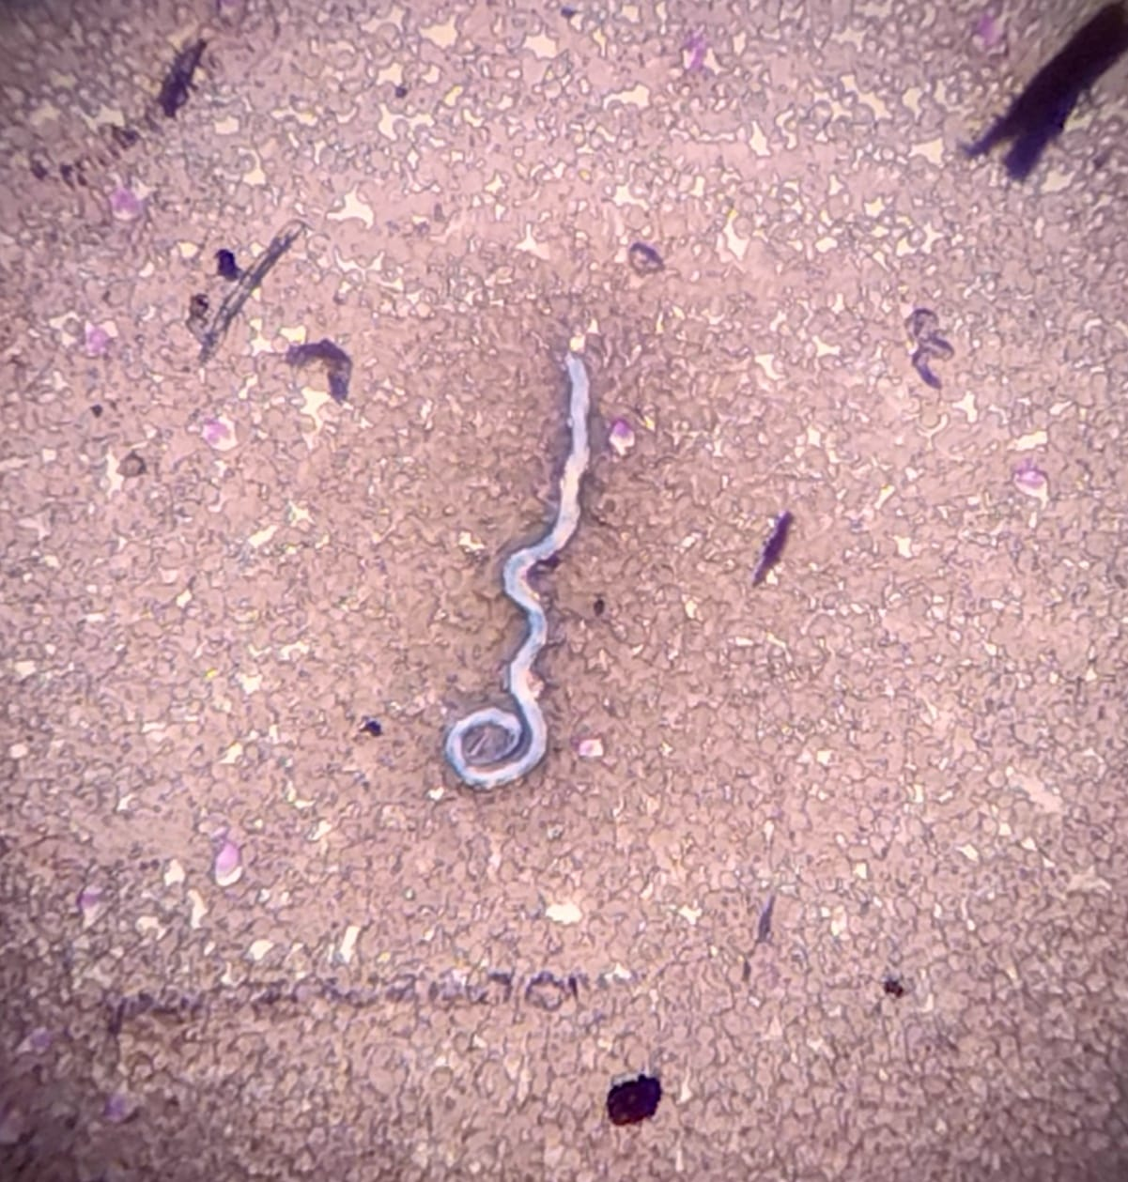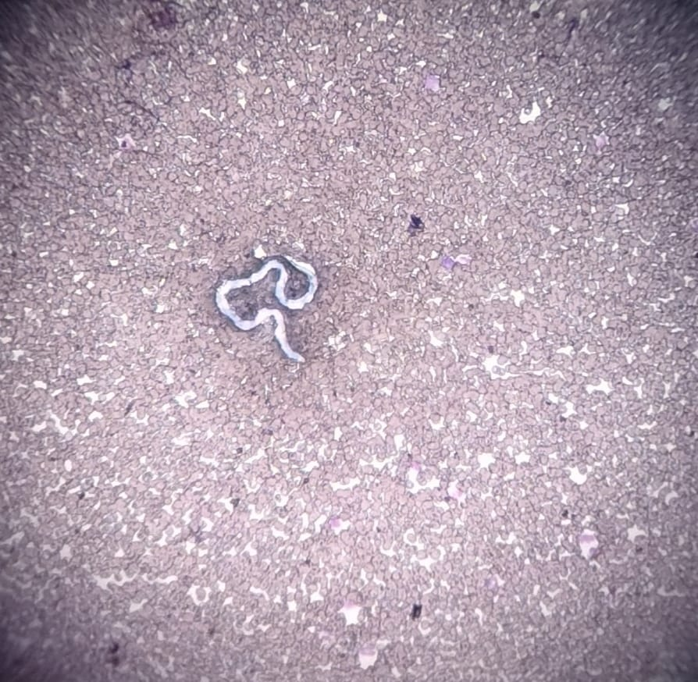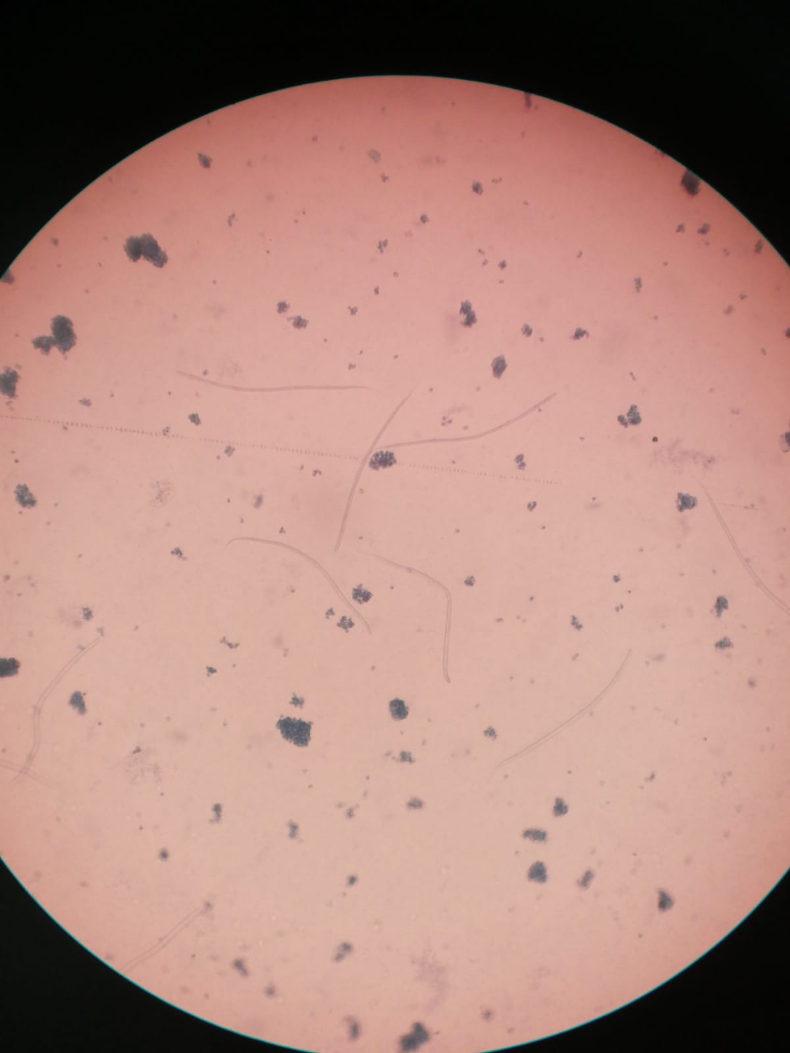

Дирофиляриоз собак и кошек вызывается круглыми гельминтами семейства Filariidae. Dirofilaria immitis паразитирует в правом желудочке и предсердии, а Dirofilaria repens локализуется в подкожной клетчатке.
Дирофиляриоз широко распространен во многих регионах земного шара, наибольшая инвазированность собак отмечается в районах с жарким и влажным климатом, что связано с большим количеством комаров.
Dirofilaria immitis
Личинки, находящиеся в периферийной крови (больше всего в вечерние часы), называются микрофилярии. Взрослые особи живут в лёгочных артериях и правом желудочке сердца, иногда в грудной полости, бронхах, а также в ЦНС.
Дирофиляриоз вызывает общее заболевание с доминантными патологическими изменениями в лёгких, правом сердце, печени и лёгких. D. immitis вызывает так называемый кардиоваскулярный дирофиляриоз.
В лёгких случаях заболевание проявляется хроническим кашлем, спорадическим кровотечением из естественных отверстий тела, потерей качества шерсти, исхуданием и углубляющейся анемией. Более поздние стадии заболевания проявляются выраженным тахипноэ и тахикардией, доходящие до обморочных состояний. Слизистые оболочки бледные, анемичные и сухие. Наблюдается систолическая ярёмная пульсация, дилятация правого сердца, увеличение печени и признаки почечной недостаточности.
Dirofilaria repens
Паразит живёт в подкожной соединительной ткани, микрофилярии находятся в периферической крови, главным образом около полуночи, меньше днём. Промежуточные хозяева – комары.. Препатентный период длится 27 – 34 недели.
Паразит вызывает кожный дирофиляриоз. Паразиты находятся в подкожной соединительной ткани и вызывают лёгкое поражение кожи.

Методы диагностики дирофиляриоза у животных.

Диагноз на дирофиляриоз считается установленным:
- При обнаружении микрофилярий (личинок) в крови (сыворотке или плазме крови) животных;
- При обнаружении гельминтов (молодые и половозрелые формы) во время оперативных вмешательств или патологоанатомического вскрытия.
Отбор проб крови. Для исследования (утром или вечером) в пробирку отбирают 3-5 мл крови из подкожной вены предплечья и добавляют в нее несколько капель антикоагулянта (ЭДТА, трилон Б, гепарин, цитрат натрия).
Лабораторные исследования на дирофиляриоз проводят следующими методами:
- Метод нативной капли. В несколько капель крови на предметном стекле добавляют 1-2 капли физиологического раствора и готовят тонкий мазок, который исследуют под микроскопом (по малым увеличением) - данный метод применяется только для установления предварительного диагноза;
- Метод центрифугирования. К венозной крови добавляют изотонический раствор натрия хлорида 1:7, центрифугируют 3 минут (5000 оборотов в минуту), каплю осадка исследуют под микроскопом (под малым увеличением).
- Микроскопия гемолизированной крови.
